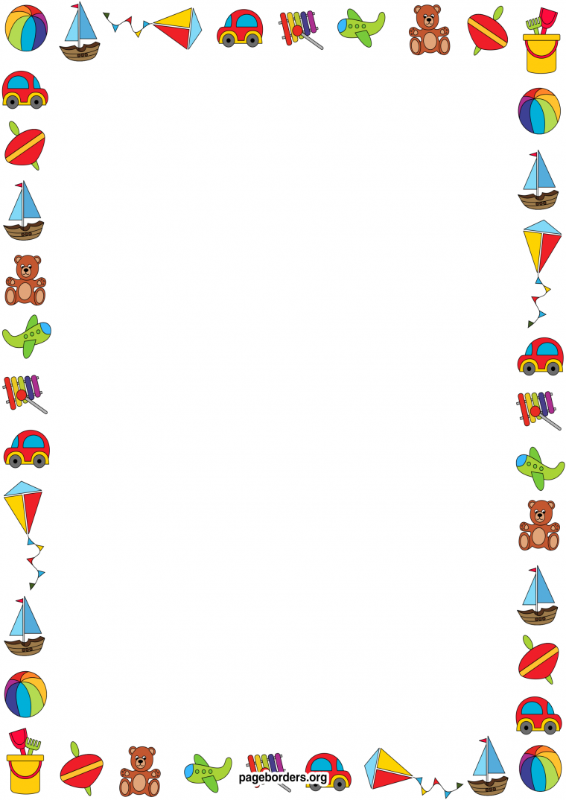

|  |  |  |
| --- | --- | --- |
| **Задачи** | **Содержание** | **Кол-во/ время выполнения** |
| Упражнять  детей в  ходьбе и беге  по кругу,  со сменой направления движения, прыжках с продвижением вперед, равновесии, учить правильно выполнять упражнения. | ***1 часть***  Ходьба и медленный бег по кругу, со сменой направления движения по сигналу, бег «змейкой». Ходьба на носочках (руки в стороны), на пятках (руки за спину, «полочкой» спина ровная), на внешней и внутренней стороне стопы, ходьба с высоким подниманием колен; прыжки на двух ногах с продвижением вперед, прыжки через предметы. | 2-3 мин. |
| ***2 часть***  ***Общеразвивающие упражнения***  1. И. п. – основная стойка, руки вдоль туловища. 1 – руки в стороны; 2 – сгибая руки к плечам, подняться на носки; 3 – опуститься на всю ступню, руки в стороны; 4 – вернуться в исходное положение. | 5–6 раз |
| 2. И. п. – стойка ноги на ширине плеч, руки на поясе. 1 – поворот туловища вправо (влево), правую руку в сторону; 2 – вернуться в исходное положение. | 6 раз |
| 3. И. п. – стойка ноги на ширине ступни, руки вверху. 1–2 – глубоко присесть, руки за голову, сводя локти вперед; 3–4 – вернуться в исходное положение. | 5–6 раз |
| 4. И. п. – стойка ноги на ширине плеч, руки на поясе. 1 – руки в стороны; 2 – наклон вправо (влево), правую руку вниз, левую вверх; 3 – выпрямиться, руки в стороны; 4 – исходное положение. | 4–6 раз |
| 5. И. п. – основная стойка, руки внизу. 1 – прыжком ноги врозь, руки в стороны; 2 – прыжком ноги вместе, руки вниз. Выполняется на счет 1–8. | повторить 2 раза. |

***Апрель***

***1 занятие***



|  |  |  |
| --- | --- | --- |
| ***3 часть***  ***Дыхательная гимнастика «Ворона»***  ***Цель***: развитие плавного, длительного выдоха.  ***ИП:*** ребёнок стоит прямо, слегка расставив ноги  и опустив руки. Вдох - разводит руки широко в стороны, как крылья, медленно опускает руки и произносит на выдохе:«каррр», максимально растягивая звук [р]. | | |
| ***Подвижные игры***  ***№1 «Слушай хлопки»***  Участники игры выбирали ведущего такой считалкой:  **Раз, два, три, четыре, пять Мы собрались поиграть. К нам сорока прилетела И тебе водить велела.**  Ведущий включает  весёлую музыку, все игроки спокойно передвигаются по комнате.  ***Правила игры:*** когда ведущий хлопнет в ладони один раз, все игроки занимают позу цапли (стоят на одной ноге,  руки в стороны). При двух хлопках игроки принимают позу собачки (встают на четвереньки и ножки стараются  поставитьна уровне ручек). На три хлопка все принимают позу кошки  (становятся на четвереньки, прогибают спинку и поднимают вверх подбородок).  Ведущий может делать хлопки не последовательно.  Эта игра развивает точность и быстроту реакций детей, внимательность, гибкость, двигательную способность.  ***№2 « Цветные сигналы»***  Для этой игры мы вырезали из картона три кружочка диаметром 20 см и раскрасили их в зелёный, жёлтый и  красный цвет (типа светофора).  **Ведущего игру мы выбрали такой считалкой:**  **Раз, два, три, четыре! Жили мышки на квартире; Чай пили, чашки били, По три денежки платили! Кто не хочет платить — То ему и водить.**  Если ведущий поднимет зелёный кружок – дети начинают бегать туда-сюда, кричать, шуметь. Если ведущий  поднимет жёлтый кружок – дети тихо передвигаются и разговаривают шёпотом.  Если ведущий поднимет красный кружок – то дети замолкают,  стоят на месте и даже не шевелятся. Кто не выполняет этих  правил, тот и проигрывает. | | |
|  |  |  |
|  |  |  |
|  |  |  |



|  |  |  |
| --- | --- | --- |
| **Задачи** | **Содержание** | **Кол-во/ время выполнения** |
| Упражнять детей в  беге и ходьбе, ходьбе  на носочках, на пятках,перекатом с  пятки на носок, беге  между предметами, прыжках с продвижением вперед, учить  выполнять упражнения с гимнастической  палкой, следить за правильным  выполнением упражнений. | ***1 часть***  Ходьба и медленный бег, ходьба на носочках и на пятках, на внешней стороне стопы и на внутренней. Бег «змейкой» между предметами, прыжки попеременно на левой и на правой ноге, ходьба перекатом с пятки на носок, прыжки с продвижением вперёд (упр. «Лягушки»). | 2-3 мин. |
| ***2 часть***  ***Общеразвивающие упражнения с гимнастической палкой.***   1. И. п. – основная стойка, палка внизу. 1 – палку вверх; 2 – опустить за голову, на плечи; 3 – палкуподнять вверх; исходное положение. | 6–8 раз |
| 1. И. п. – стойка ноги врозь, палка внизу. 1 – палку вверх; 2 – наклон вперед, руки вперед; 3 –выпрямиться, палку вверх; 4 – вернуться в исходное положение. | 5–6 раз |
| 1. И. п. – основная стойка, палка внизу. 1–2 – присесть, палку вынести вперед; 3–4 – вернуться в исходное положение. | 6–7 раз |
| 1. И. п. – стойка ноги врозь, палка на лопатках. 1 – поворот туловища вправо (влево); 2 –вернуться в исходное положение. | 6–8 раз |
| 1. И. п. – основная стойка, палка на груди хватом шире плеч, руки согнуты. 1 – прыжком ноги врозь,   палку вверх; 2 – исходное положение. Выполняется на счет 1–8. | повторить 2–3 раза. |

***Апрель***

***2 занятие***



|  |
| --- |
| ***Дыхательная гимнастика.***  ***«Надуй шарик»***  Дети выполняют имитацию надувания воздушных шариков: **дыхание ртом**  **короткое**, отрывистое, губы вытянуты трубочкой, произносить *«ф-ф-ф-ф»*; взрослый  предлагает им поиграть с настоящими воздушным шариком.  *«Шар сдулся»*. Набрать воздух носом. Длинный, долгий выдох *«ш-ш-ш-ш»*.  В конце – хлопок в ладоши. |
| ***Подвижные игры:***  ***№1 «Поменяться местами»***  **Цель игры:** развивать, внимательность, умение управлять своими эмоциями и действиями, навыки коллективной и слаженной деятельности.  ***Ход игры:*** Дети становятся в круг. Ведущий предлагает поменяться местами тем детям,у кого есть что-нибудь одинаковое: светлые волосы, белые футболки, домашние животные и т. п.  Например, взрослый говорит: *«Пусть поменяются местами те, у кого есть велосипед»*. Дети меняются местами и т. д. Игра проводится 3-4 минуты.  ***№2 «Хвост дракона»***  Все игроки становятся в шеренгу друг за другом, (смотрят в затылок впереди стоящего соседа) и крепко берут его за плечи.  Участник, стоящий впереди шеренги, — это голова дракона, последний в шеренге – хвост дракона. Суть  в том, что голова  всеми силами пытается поймать свой хвост, но при этом тело дракона должно быть неразрывно. Как только голова схватила хвост, она тут же становится хвостом, а второй игрок шеренги становится головой. Игра продолжается до тех пор, пока каждый участник игры не побывает головой и хвостом. |
|  |

**Поместите здесь ваш текст**